DesignPatterns: Paint



**Klas:** HBO-ICT SE 2B

**Project/Opdracht**: Design Patterns - tekenprogramma

**Auteurs:** Damiaen Toussaint (4554752), Mail:[damiaen.toussaint@student.nhlstenden.com](mailto:damiaen.toussaint@student.nhlstenden.com))

Mathijs Grafhorst (4568540),Mail: mathijs.grafhorst@student.nhlstenden.com)

**Datum laatste wijziging:** 31-01-2020

|  |  |  |
| --- | --- | --- |
| **Datum** | **Beschrijving van wijziging** | **Versie Document** |
| 27-05-2020 | Afronding versie 1.0 document | 1.0 |

Inhoudsopgave

1. Inleiding 2

2. Ontwikkelingsomgeving 3

2.1. Gekozen taal en Frameworks 3

2.2. Mockup van de user interface 3

3. Stap 1: eenvoudig tekenprogramma 6

3.1. UML diagrammen 6

3.2. Eindproduct 7

4. Stap 2: Command pattern 8

4.1. UML diagrammen 8

4.2. Eindproduct 9

5. Stap 3: Composite pattern 10

5.1. UML diagrammen 10

5.2. Eindproduct 11

6. Stap 4: visitor pattern 12

6.1. UML diagrammen 12

6.2. Eindproduct 13

7. Stap 5: Strategy pattern & Singleton pattern 14

7.1. UML diagrammen 14

7.2. Eindproduct 15

8. Stap 6: Decorator pattern 16

8.1. UML diagrammen 16

8.2. Eindproduct 17

# Inleiding

Dit document betreft de documentatie van de opdracht voor het vak “designPatterns”. Dit document is opgesteld door Damiaen Toussaint en Mathijs Grafhorst. In dit document zal er iteratief bijgehouden worden wat voor wijzigingen wij aan de code doorvoeren.

Om bij te kunnen houden welke wijzigingen er allemaal zijn doorgevoerd is het handig om deze in een document te noteren. Dit zal gaan volgens de 6 stappen die zijn aangegeven in de projectomschrijving.

Deze stappen zijn als volgt:

* Stap 1: eenvoudig tekenprogramma
* Stap 2: command pattern
* Stap 3: composite pattern
* Stap 4: visitor pattern
* Stap 5: strategy pattern en singleton pattern
* Stap 6: decorator pattern

In dit document zullen we bij elke uitgevoerde stap toelichten wat wij hebben aangepast aan het project en waarom wij bepaalde keuzes hebben gemaakt.

Tijdens de ontwikkeling van dit project zullen we gebruikmaken van git, en zal de code in een private repository op github komen te staan. Omdat er per stap broncode beschikbaar moet zijn hebben we besloten om aan het eind van een iteratie/stap de code naar een aparte branch te pushen. Zo kunnen we onze code history goed in 1 repository bewaren en hoeven we niet te prutsen met losse bestanden en zipjes.

# Ontwikkelingsomgeving

Hieronder is een kleine toelichting te vinden van de eerste keuzes die we als team hebben gemaakt, voordat we zijn begonnen aan de ontwikkeling van het DesignPatterns project. Het zal hier gaan over de gekozen programmeertaal, frameworks die we in het begin gebruiken en de hoe wij de userinterface voor ons zien.

## Gekozen taal en Frameworks

Voordat wij een start maken aan de ontwikkeling van het programma hebben we als groepje even overleg gehad over onze keuze in programmeertaal. Uit dit overleg kwam naar boven dat de voorkeur van beide teamleden naar **Java** uitgaat.

Omdat het project van Periode 3 Data Science ook in Java is geschreven, kunnen we bepaalde onderdelen overnemen en zitten we al een beetje in de Java sfeer. Het Data Science project maakt gebruik van **Java Swing** in combinatie met de UIBuilder van IntelIJ. Deze manier van opbouwen van de user interface zullen wij ook in het DesignPatterns project gebruiken.

## Mockup van de user interface

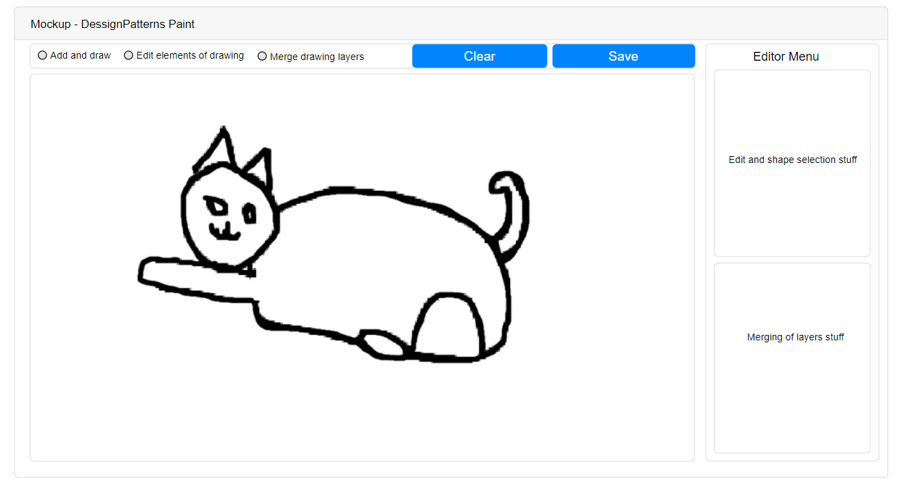

Figuur 1 - userinterface eerste versie, deze is zo gebouwd dat we aan elke kant nog wat kunnen aanpassen

## Diagrammen

Voor bepaalde acties moeten we buiten ons systeem dingen aanroepen, bijvoorbeeld voor het saven en laden van tekstbestanden. Om de stappen van deze acties even duidelijk te maken zijn hiervan een componentdiagram en wat statediagrams gemaakt. Deze zijn hieronder te vinden.

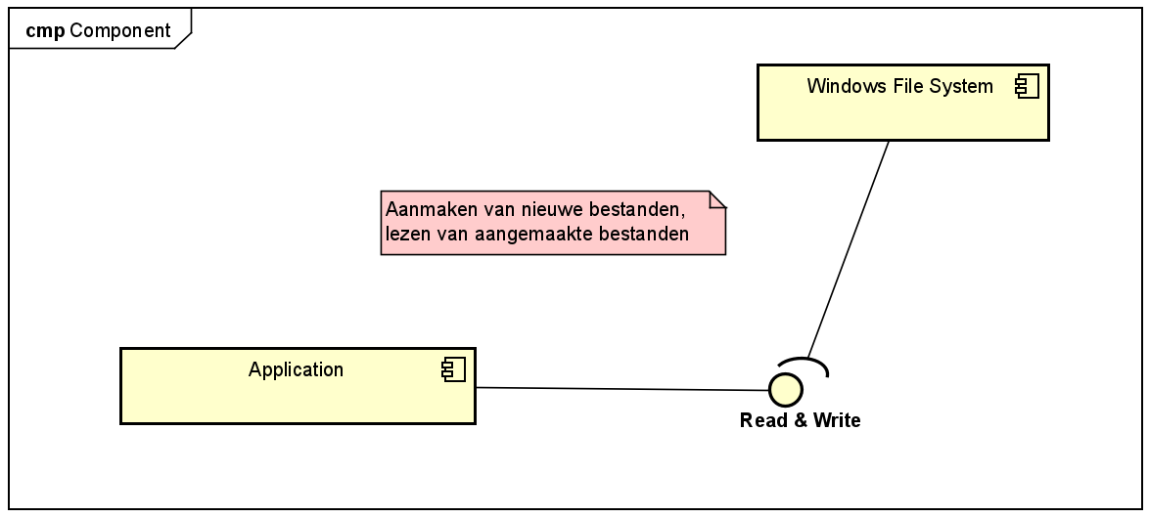

Figuur 2 – Component diagram

Hierboven is het component diagram van onze applicatie te vinden. Om bestanden te kunnen aanmaken en te kunnen lezen moeten we gebruik maken van iets wat buiten onze applicatie zit, namelijk het windows file systeem. We zullen dus iets moeten vinden om een selectiescherm te openen, daarvanuit we bestanden kunnen openen.

In het geval van onze applicatie zal het mogelijk gaan om json of tekst bestanden die we moeten kunnen lezen en aanmaken.

Op de volgende pagina is in figuur 3 een stappenplan te vinden van het lezen van een file. Eerst moeten we alle lijnen lezen die in het bestand staan, deze slaan we dan ook op. Gebaseerd op het aantal tabjes gaan we dan kijken wat voor figuren en groepen we moeten toevoegen. Als we klaar zijn met het processen van deze data voegen we deze toe aan de view zelf.

Op de volgende pagina is in figuur 4 een diagram te vinden over het aanmaken en wegschrijven van een nieuw bestand. Om een nieuwe savefile te kunnen aanmaken moeten we eerst alle data omzetten naar string en deze plaatsen in een tijdelijke array. Daarna kunnen we tabjes toevoegen gebaseerd op de content in deze string. Als we hier mee klaar zijn kunnen we deze data wegschrijven naar een bestand en zijn we klaar met het opslaan.

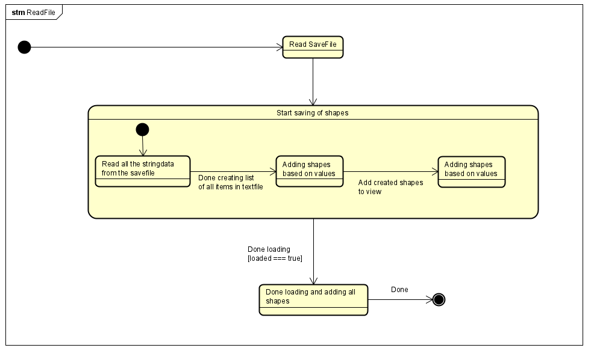

Figuur 3 – StateDiagram ReadFile

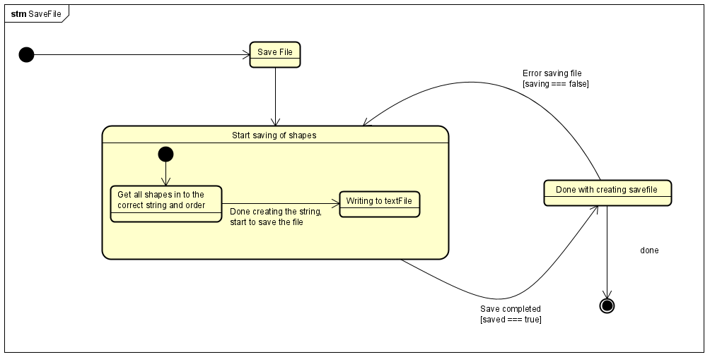

Figuur 4 – StateDiagam SaveFile

# Stap 1: eenvoudig tekenprogramma

Bij stap 1 zullen we de eerste versie van het tekenprogramma realiseren. We zullen in de eerste versie van de applicatie al wel gebruik maken van overerving en verdere OOP technieken, om zo het totaalplaatje overzichtelijk te houden.

## UML diagrammen

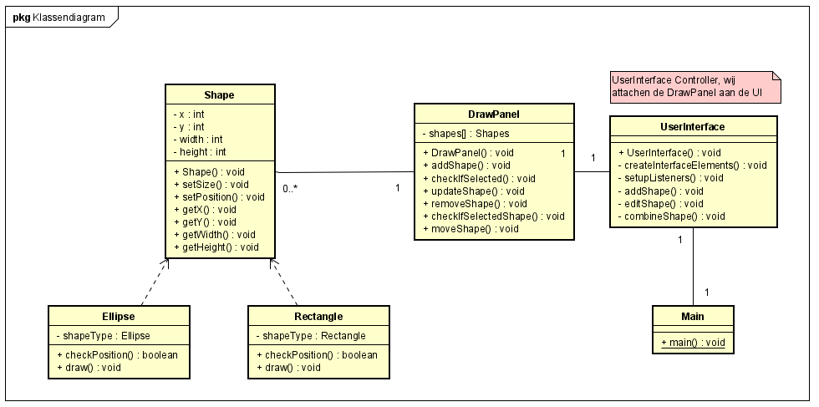

Figuur 5 – Klassendiagram eerste iteratie

De eerste versie van het klassendiagram is redelijk simpel, na wat uitzoekwerk kwam naar boven dat we een deel van onze eerder gemaakte userinterface konden overnemen. Om te kunnen tekenen moeten we aan een custom JPanel maken en deze koppelen aan een bestaande JPanel in de UserInterface klasse.

In deze DrawPanel zit dan weer de logica waarin al het tekenen gebeurd, vanuit de UserInterface krijgen wij met behulp van listeners binnen welke actie wij moeten uitvoeren. In de DrawPanel zelf zit een ArrayList met de verschillende Shapes. Op deze shape zelf kunnen wij weer verschillende functies uitvoeren, denk hierbij aan het aanpassen van de size of het instellen van de coordinaten.

## Eindproduct

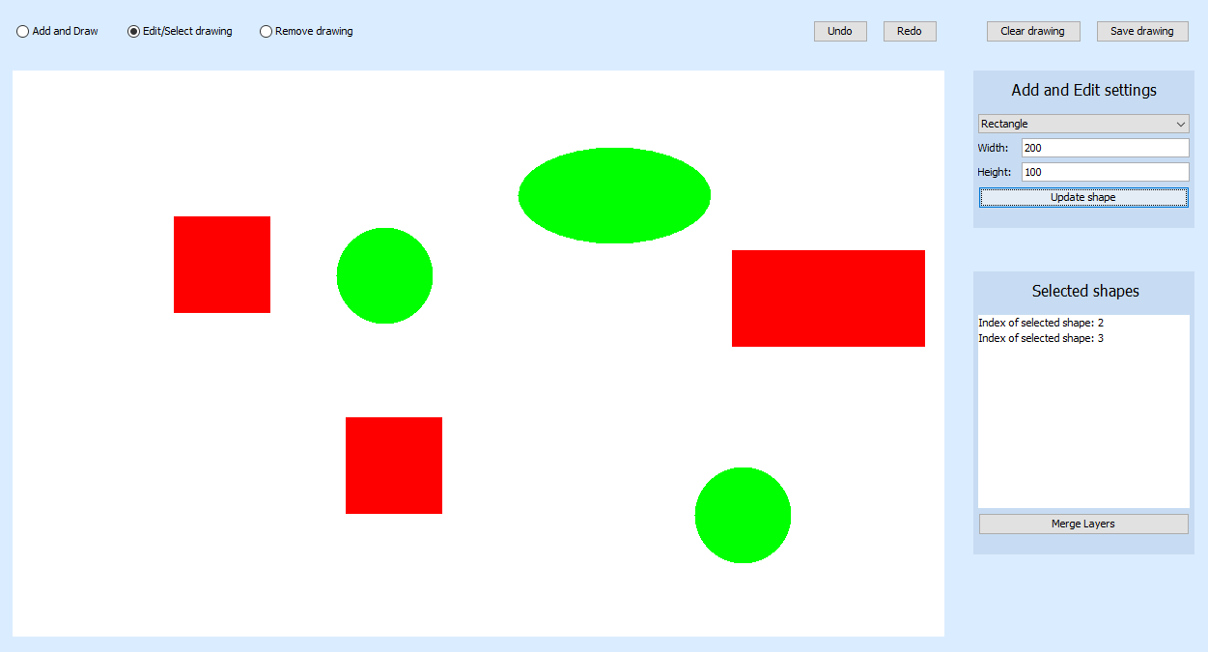

Figuur 6 – Eindproduct stap 1

**Code:**

Er staat nu een basis tekenprogramma, je kunt shapes toevoegen, resizen en verplaatsen. Het is ook al mogelijk om op een shape te klikken en terug te krijgen welke shape je nou hebt geselecteerd, als voorbereiding op het mergen van layers.

Bovenin heb je een drietal radiobuttons, waarmee je kunt selecteren welke functionaliteit je wilt hebben. We dachten er eerst ook aan om mogelijk toetsencombinaties te gebruiken voor het uitvoeren van acties, maar hebben er toch voor gekozen om dat niet te doen. Een van de grootste redenen hiervoor, is dat je tijdens het switchen van “mode” wat code kunt uitvoeren om dingen in de achtergrond te resetten, waardoor je onverwachte side-effects kunt voorkomen.

**Visueel:**

Aan de visuele kant is bijna alles wat in de eerste mockup stond (figuur - 1), overgenomen naar de applicatie. Zoals al eerder aangegeven maken we gebruik van Java Swing voor de interface, hierdoor kunnen we ook eventlisteners toevoegen aan het witte tekenvlak.

# Stap 2: Command pattern

Bij stap 2 zullen de versie van de vorige stap verder ontwikkelen en nieuwe functionaliteit toevoegen. In deze stap zal deze functionaliteit vooral bestaan uit het toevoegen van de File IO (load/save) en het implementeren van het command pattern.

## UML diagrammen

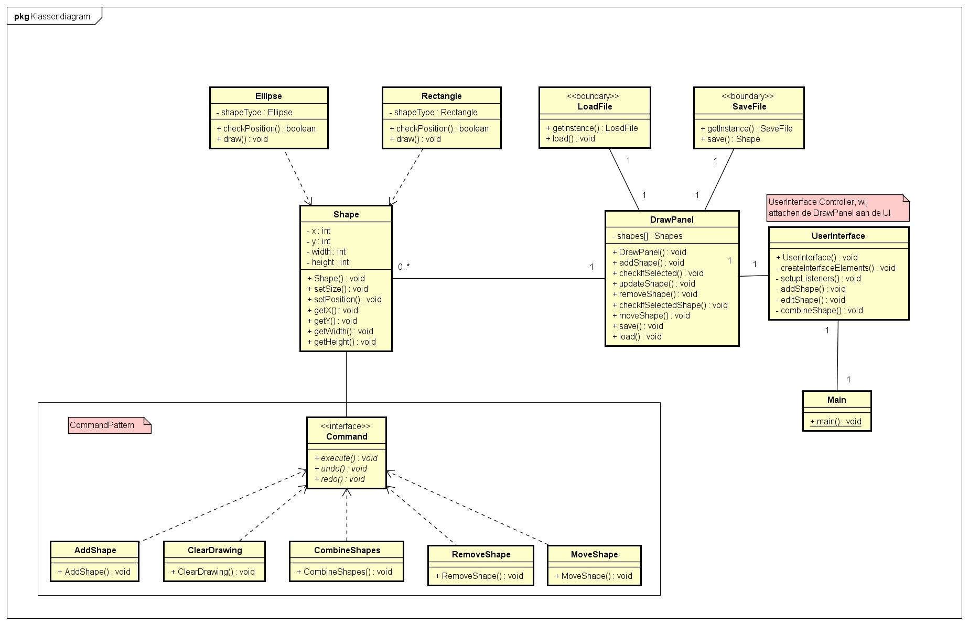

Figure 7 - Klassendiagram stap 2

Het laden en saven van bestanden gaat via de LoadFile en SaveFile Klasses. Deze twee classes zijn singleton gemaakt, omdat er eigenlijk altijd maar 1 instantie van deze klasse hoeft te zijn. We zijn van plan om het opslaan van de data via json te laten gaan, omdat JSON wel mooi overzichtelijk Is in vergelijking met plain opslaan naar tekst.

Het command pattern gedeelte spreekt redelijk voor zich. We hebben een command interface die weer verschillende acties kan uitvoeren. Dit zijn de acties: add, clear, combine, remove en move. Deze acties behoren tot een shape. Het mergen van een meerdere shapes naar een groep hoeft hier nog niet, maar we maken deze klasse wel alvast aan.

## Eindproduct

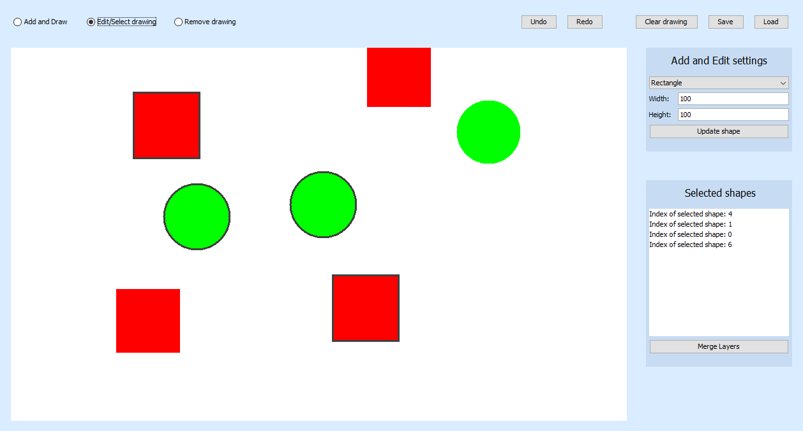

Figuur 8 – Eindproduct stap 2

**Code:**

Aan het einde van deze stap hebben we het command pattern geimplementeerd in ons project. Het Adden, clearen, remove en moven van de shapes gaat nu via het command pattern. Verder is er ook een start gemaakt aan het toevoegen van de File IO, zo is de structuur van de shapes wat aangepast en kun je nu ook opslaan en laden.

Het opslaan en laden gaat via JSON, omdat een van de teamleden al wat ervaring had met het gebruik van JSON is er besloten om dit te implementeren. Voordat we dit konden doen moesten we eerst van het plain Java project, een Maven project maken. Om JSON functionaliteit in Java te krijgen, moesten we de plugin “org.json.simple” gebruiken.

Ook kun je nu alvast shapes selecteren vanuit de view zelf, aan de zijkant in het menu krijg je terug welke shapes dat zijn. Zo hebben we alvast een stukje klaar voor het mergen van shapes.

**Visueel:**

Aan de visuele kant zijn er ook enkele wijzigingen doorgevoerd, zo krijg je nu visuele feedback bij het selecteren van shapes en is het plaatsen/editen van de shapes wat gebruiksvriendelijker gemaakt. Voorheen als je een shape plaatste, kwam deze niet op het punt van de cursor terecht. Met gebruik van wat berekingen komt deze nu wel op de correcte xy positie en gaat het slepen ook wat beter.

# Stap 3: Composite pattern

Bij stap 3 zullen de versie van de vorige stap verder ontwikkelen en nieuwe functionaliteit toevoegen. In deze stap zal deze functionaliteit vooral bestaan uit het toevoegen van het groepensysteem, het implementeren van het composite pattern en het refactoren van de bestaande code.

## UML diagrammen

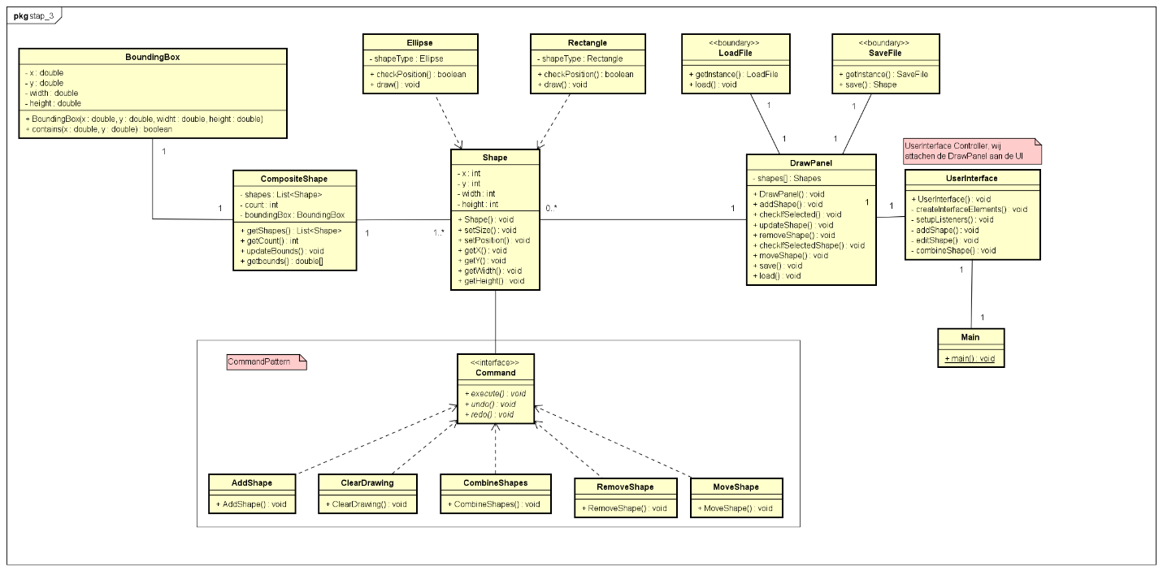

Figure 9 - Diagram stap 3

Bij deze stap gaan we het composite pattern voor het maken van groepen toevoegen. Het idee is dat je vanuit het zij-menu of via de view shapes kan selecteren en deze dan kan samenvoegen tot 1 nieuwe groep. Omdat CompositeShape ook een shape is, kunnen we dus meerdere groups in elkaar plaatsen.

De uitdaging van deze group is het selecteren en resizen, want je moet als gebruiker kunnen zien welke shapes er allemaal in de group zitten. Ook voor het verplaatsen van een group zal je rekening moeten houden met alle shapes die in de group zelf zitten.

Het idee is om een BoundingBox om de group te zetten, dit kun je een beetje voor je zien als een vierkant om alle shapes heen. Zo kun je bij het selecteren van een group meteen zien welke shapes er in deze group zitten en bij het slepen van een group hoeven we alleen rekening te houden met de afmetingen van de BoundingBox zelf. Dus dan zit je niet te prutsen met het steeds berekenen van de afmetingen van elke shape in de group zelf, want dit kan best wel in een spaghetti veranderen als je met meerdere nested groups zit.

## Eindproduct

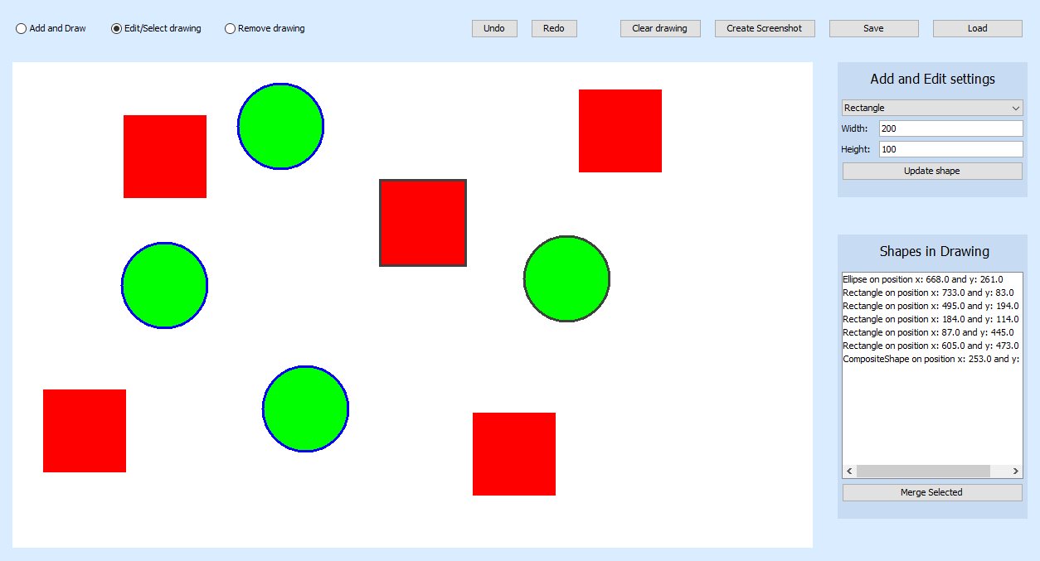

Figuur 10 - Eindproduct stap 3

**Code:**

Aan het einde van deze opdracht zit het Composite pattern voor shapes groups in de applicatie verwerkt. Het is nu mogelijk om shapes met elkaar te mergen tot een group, dit kan oneindig door, want er zit geen limiet op het mergen.

Het opslaan van de tekening hebben we nu ook aangepast van JSON naar tekst, omdat we er toch achter kwamen dat in de opdrachtsomschrijving stond dat moesten opslaan via een bepaalde structuur. Het is mogelijk om nu .json en .txt te laden, want de applicatie checked zelf wat de file-extension is en roept de correcte functies aan. Maar waarschijnlijk gaan wij later in de ontwikkeling over naar alleen opslaan naar tekstbestanden.

**Visueel:**

Aan de visuele kant zijn ook wat dingen aangepast, zo kan je nu via het sidemenu shapes selecteren, is er een screenshot save button en zijn er verschillende outlines die de shapes omringen gebaseerd op de geselecteerde shapes. Als een shape of group geselecteerd is via het zij-menu, zal deze blauw zijn. Als dit via de DrawPanel gaat, zal deze blauw zijn. Bij het selecteren van meerdere shapes vanuit de view en het zij-menu, zal de applicatie deze bij elkaar pakken en samenvoegen tot 1 group. Als een gebruiker een group selecteerd, zal elke shape een border krijgen en kan de gebruiker deze ook moven.

# Stap 4: visitor pattern

Bij stap 4 zullen de versie van de vorige stap verder ontwikkelen en nieuwe functionaliteit toevoegen. In deze stap zullen we waarschijnlijk grotendeels bezig zijn met het refactoren van de applicatie en het implementeren van het visitor pattern.

## UML diagrammen

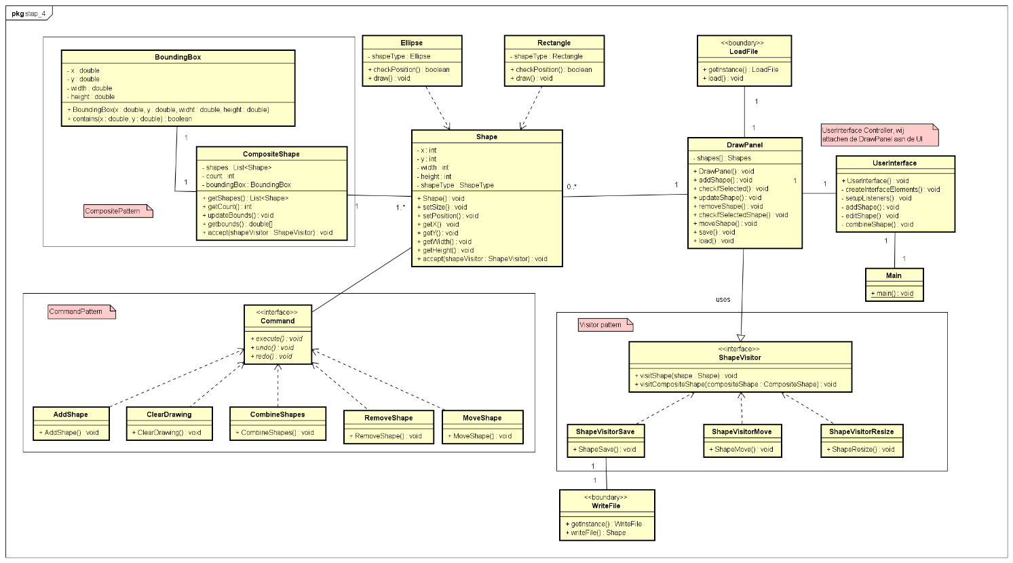

Figuur 11 – Diagram stap 4

Bij deze stap gaan we het visitor pattern toevoegen aan de applicatie. Het idee van het visitor pattern is dat we bepaalde functies binnen vanuit de shape kunnen aanroepen als we deze visiten, zonder data aan te passen. Het zal hier gaan om het saven, moven en resizen van een shape.

Bij het saven van een shape zal hij informatie vanuit de shape ophalen en deze omzetten naar een textstring die te lezen valt door de Loader. Het schrijven naar een tekstbestand gaat door een losse singleton klasse. Als voorbeeld hiervoor is er van de [deze](https://refactoring.guru/design-patterns/visitor/java/example) bron gebruik gemaakt.

## Eindproduct

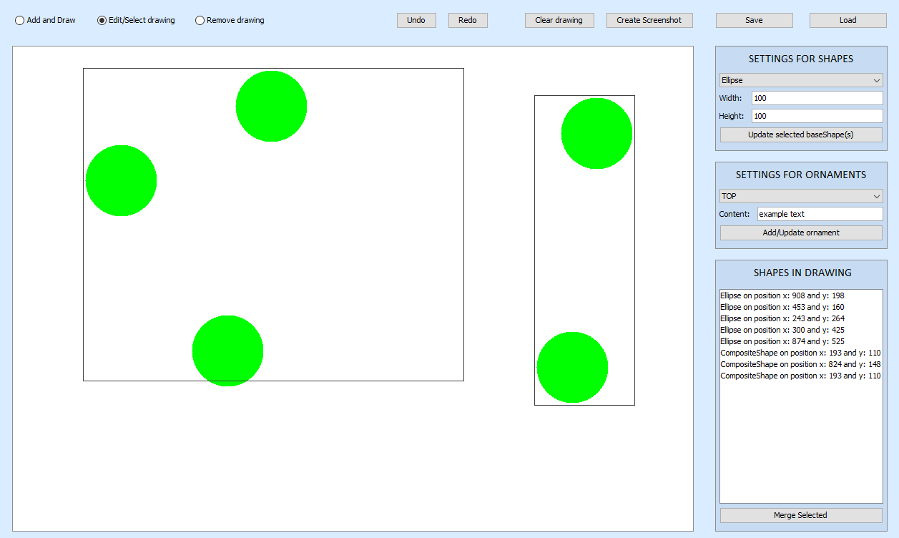

Figuur 12 – Eindproduct stap 4

**Code:**

Aan het einde van deze opdracht zit het visitor pattern in de applicatie verwerkt. Het zit er nu zo in, dat je kan moven, resizen en saven doormiddel van dit design pattern.

Om dit te kunnen verwerken in de applicatie moesten erf link wat wijzigingen doorgevoerd worden. Het moven van de shapes moest echt helemaal anders, hier begonnen we eigenlijk weer van scratch. Het resizen werkte al grotendeels, maar had nog wel wat bugjes voordat het functioneerde. Het saves van de shapes moest eigenlijk helemaal opnieuw geschreven worden in deze stap, ipv het zelf bijhouden bij welke tabcount we zijn, halen we nu alle data via een overschreven ToString() method op.

Verder hebben we in deze stap ook al een kleine start gemaakt aan ornaments toevoegen, zodat we deze zonder al te veel moeite in ons save systeem krijgen.

**Visueel:**

Tijdens deze stap zijn er kleine visuele wijzigingen doorgevoerd aan de applicatie. Zo hebben we nu een border rondom de menu elements en is er alvast een stuk voor de ornaments. Ook hebben groups nu een outline om alle bijbehorende shapes heen.

# Stap 5: Strategy pattern & Singleton pattern

Bij stap 5 zullen de versie van de vorige stap verder ontwikkelen en nieuwe functionaliteit toevoegen. In deze stap zullen we waarschijnlijk grotendeels bezig zijn met het refactoren van de applicatie en het implementeren van het strategy pattern, singletons zitten al in de applicatie, maar zullen ook toegevoegd worden waar het kan.

## UML diagrammen

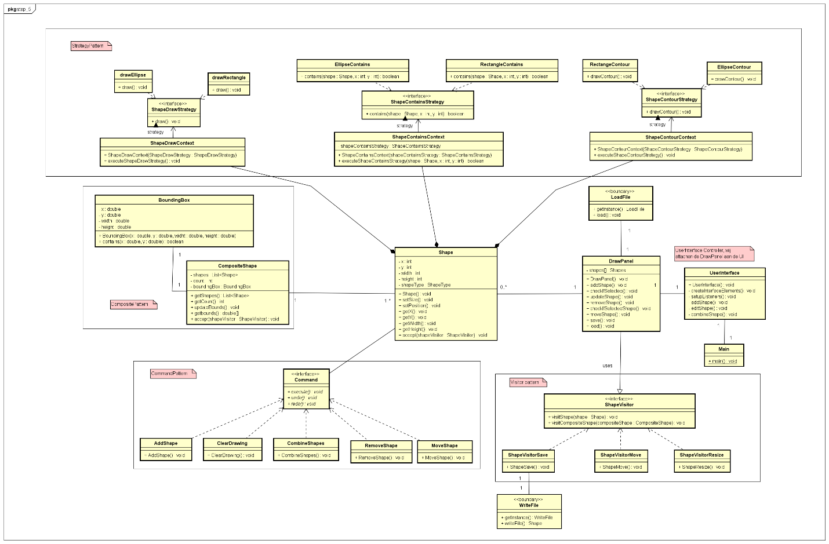

Figuur 13– Diagram stap 5

Bij deze stap gaan we het strategy pattern toevoegen aan de applicatie. Door het strategy pattern te implementeren kunenn we de klassen “rectangle” en “ellipse” tot 1 basisshape omvormen. De verschillen die deze shapes dan toch nog hebben, zullen via een strategy worden opgelost.

In het geval van onze applicatie hebben we meerdere strategies nodig, zoals in de opdracht omschreven staat is het enige verschil eigenlijk de draw functie, maar wij hebben ook nog een drawContour functie en contains functie. Het drawen van de contour is ook per shape verschillend. Ook de formule om te checken of je als gebruiker op een shape klikt verschillen per shapetype.

## Eindproduct

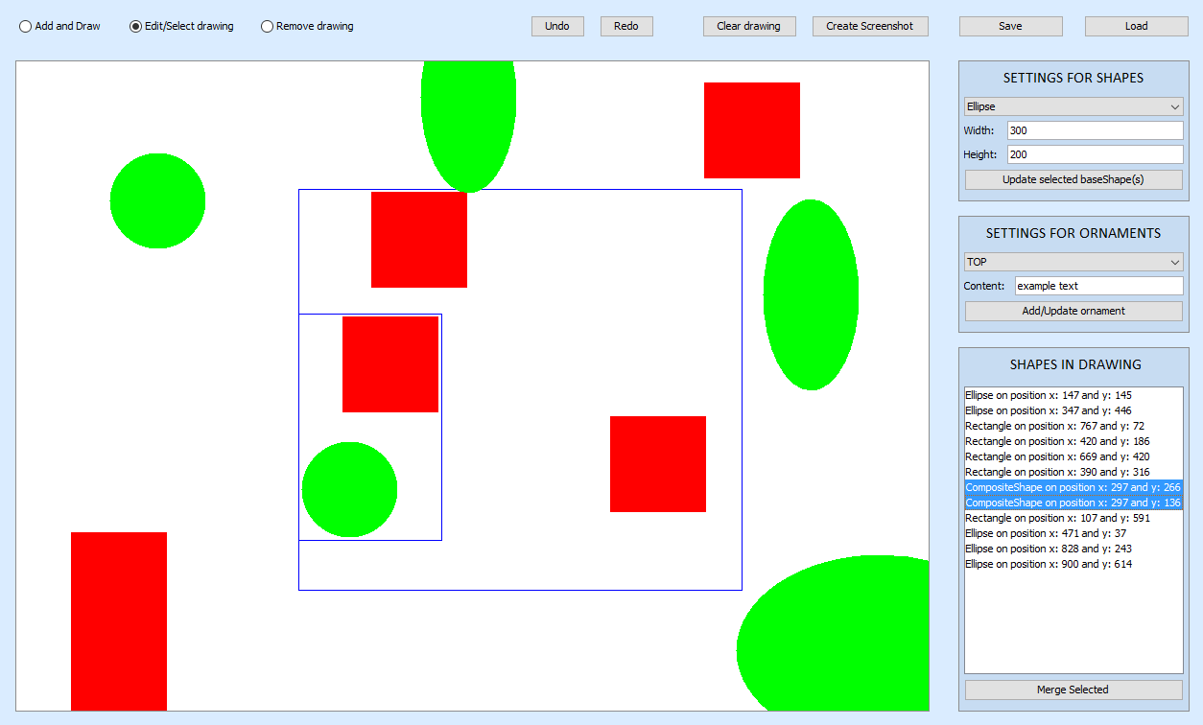

Figuur 14 – Eindproduct stap 5

**Code:**

Aan het eind van deze stap hebben wij het strategy pattern doorgevoerd in de applicatie. Shape is nu samengevoegd tot 1 basisShape. De ellipse en rectangle specifieke functionaliteiten zijn in losse strategies geplaatst.

Dit heeft verder niet impact gehad op de manier waarop de applicatie werkt, het was bij deze stap vooral refactor werk.

**Visueel:**

Tijdens het uitvoeren van deze stap zijn er geen visuele wijzigingen doorgevoerd aan de applicatie. De bovenstaande screenshot is eigenlijk hetzelfde als deze van de vorige stap.

# Stap 6: Decorator pattern

Bij stap 6 zullen de versie van de vorige stap verder ontwikkelen en nieuwe functionaliteit toevoegen. In deze stap gaan we ornaments toevoegen aan shapes doormiddel van het decorator pattern. Aangezien dit de laatste stap is zullen we ook onze laatste optimalisaties doorvoeren tijdens deze stap.

## UML diagrammen

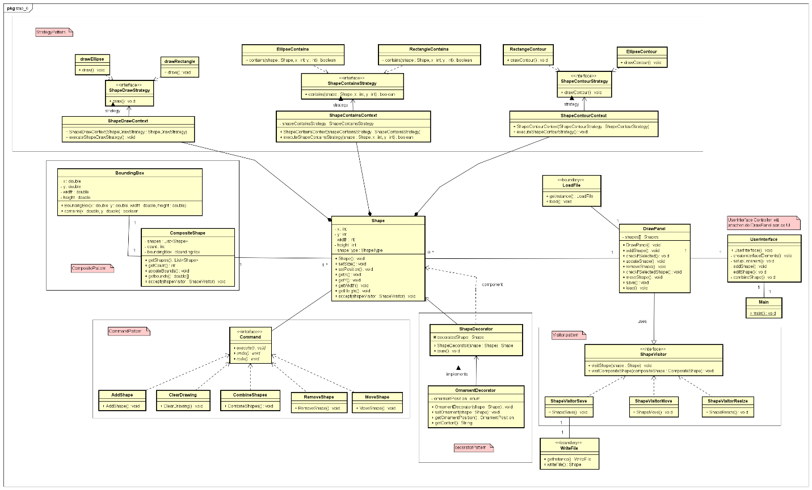

Figure 15 – Diagram stap 6

Bij deze stap gaan we het decorator pattern toevoegen voor het toevoegen van ornaments aan shapes. ShapeDecorater implementeert alle functionaliteit van Shape, omdat deze om een shape heengaat. Als we aan een ornamentDecorator willen vragen wat de positie van de shape is waar deze bijhoort, dan roepen we de functies vanuit IShape aan, maar linken we door naar de bijbehorende shape.

Het verplaatsen, resizen en verdere functionaliteit zal geen impact moeten hebben op een ornament, omdat deze is gekoppeld aan een shape. In deze stap zullen we ook nog het saven en laden vanuit tekst updaten, zodat deze werkt met de structuur van ornaments.

## Eindproduct

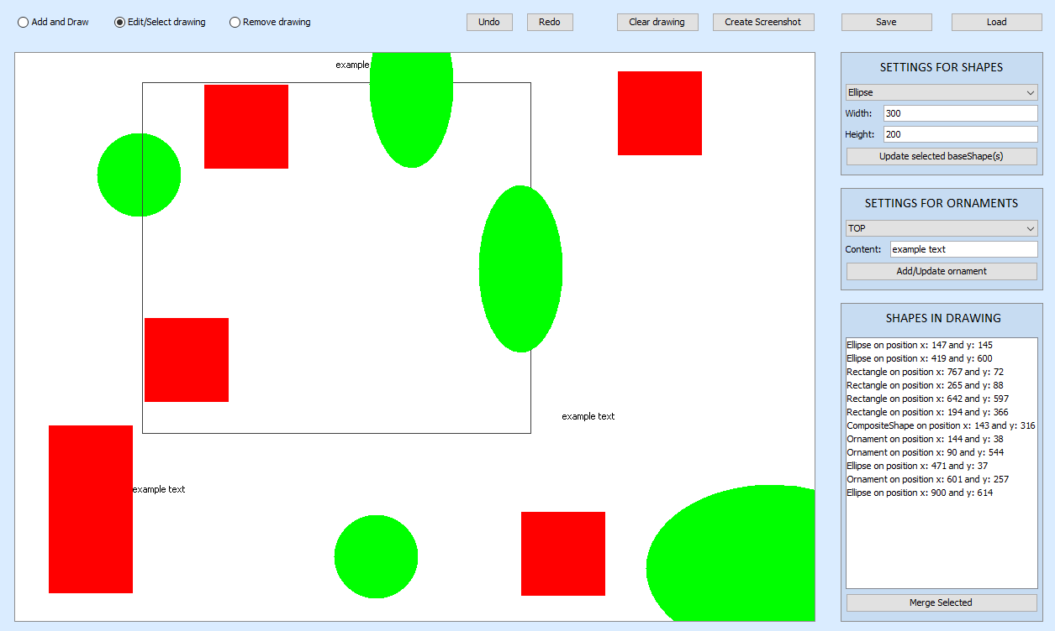

Figuur 16 – Eindproduct stap 6

**Code:**

Bij de laatste stap hebben we het decorator pattern doorgevoerd aan de applicatie. Je kan nu aan groups en shapes een ornament meegeven die om de meebeweegt met de shape. Tijdens het doorvoeren van deze stap hebben we op de achtergrond ook nog kleine wijzigingen gemaakt aan de code, maar deze hebben niet impact gehad op het design pattern van deze stap.

**Visueel:**

Aan de visuele kant is de grootste wijziging in deze stap, dat je nu ornaments kunt zien bij een shape of group. Verder zijn er aan de visuele kant enkele kleine aanpassingen doorgevoerd. Zo is er op de achtergrond een wijziging geweest aan de manier waarop de interface scaled, zodat deze nu wat beter werkt op hogere resoluties.